
УВАЖАЕМЫЕ ДАМЫ И ГОСПОДА!
ПРИГЛАШАЕМ ВАС ПОСЕТИТЬ МЕРОПРИЯТИЯ, КОТОРЫЕ СОСТОЯТСЯ ВО ВРЕМЯ ВЫСТАВКИ «СТОМАТОЛОГИЧЕСКИЙ САЛОН 2011»
25-28 АПРЕЛЯ 2011 ГОДА.
МЕРОПРИЯТИЯ НА СТЕНДЕ
МВЦ «Крокус Экспо», павильон 2, зал 8, стенд компании «Н.Селла» С.16.1

 | 25-27 АПРЕЛЯ.  ТЕОРЕТИЧЕСКИЙ МАСТЕР-КЛАСС ПО ИМПЛАНТОЛОГИИ (ОРТОПЕДИЧЕСКИЕ АСПЕКТЫ) НА ПРИМЕРЕ СИСТЕМЫ ИМПЛАНТАЦИИ «ALPHA-BIO TEC.»
Приглашаем Вас на стенде ознакомиться с особенностями выбора критериев успешного протезирования на имплантатах. Вашему вниманию предоставлены демонстрационные модели и фантомы, позволяющие более наглядно и информативно изучить этапы планирования и выполнения фиксированных и съёмных конструкций на имплантатах.
Мастер-класс проводит дипломированный специалист по ортопедической стоматологии (Тель-Авивский Университет) доктор Рами Балабановский.
Расписание мастер-класса
25 апреля  10.30-11.45  12.30-13.45  14.45-16.00  16.45-18.00 |  | 26 апреля  12.00-13.15  14.15-15.30  16.15-17.30 | 27 апреля  10.00-11.15  13.45-15.00  16.15-17.30

 |  | 25-27 АПРЕЛЯ.  МАСТЕР-КЛАСС ПО ЭНДОДОНТИИ НА ОСНОВЕ СИСТЕМЫ «SAF» (ReDent Nova, Израиль).
В течение выставки на стенде компании Н.Селла будут проходить практические презентации Самоадаптирующегося Файла (САФ) (Израиль). Желающие принять участие в мастер-классе должны принести с собой удаленные зубы с раскрытой полостью доступа и расширенными до 20 номера каналами.
Расписание мастер-классов:
с 10.30 до 13.00 (5 мастер-классов продолжительность 30 минут)
с 14.00 до 17.30 (5 мастер-классов продолжительность 30 минут)
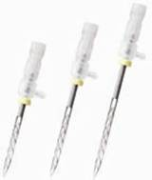 | 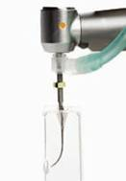 |  | 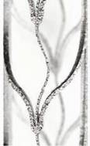

 | 25-27 АПРЕЛЯ.  МАСТЕР-КЛАССЫ ПО ЭНДОДОНТИИ И ХИРУРГИИ
Мастер-класс по хирургии «Научные и практические аспекты пьезохирургии на аппарате VarioSurg (NSK, Япония)» |  | 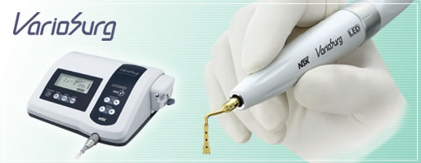
Расписание мастер-классов:
25 апреля  10.30-11.30  12.00-13.00  14.00-15.00  15.30-16.30 | 26 апреля  10.30-11.30  12.00-13.00  14.00-15.00  15.30-16.30 |  | 27 апреля  10.30-11.30  12.00-13.00  14.00-15.00  15.30-16.30
Мастер-класс по эндодонтии «Практическая презентация работы с системой ультразвуковых скалеров Varios, эндодонтическими моторами Endo-Mate, апекслокаторами iPex (NSK, Япония), Bingo-1020 / BingoPro».  Расписание мастер-классов:  с 10.30 до 13.00 (5 мастер-классов продолжительностью 30 минут)  с 14.00 до 17.30 (5 мастер-классов продолжительностью 30 минут) |  | 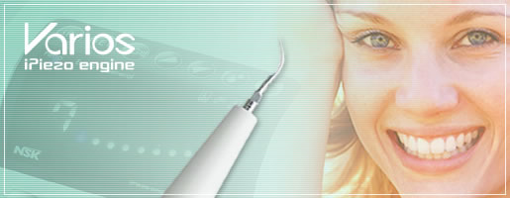  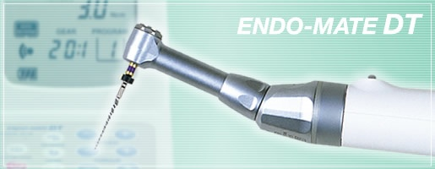

 | 26 АПРЕЛЯ.  БЕСПЛАТНЫЕ ДОКЛАДЫ ЛЕКТОРОВ КОМПАНИИ  «МЕДИКАЛ КОНСАЛТИНГ ГРУПП».  МВЦ «Крокус Экспо», павильон 2, зал 8, конференц-зал «В».
Темы выступления
10.00-11.00 | Рами Балабановский  «Критерии прогнозируемого успеха при планировании различных видов фиксированных ортопедических конструкций, опирающихся на имплантаты. Ортопедические аспекты»
11.00-12.00 | Михаил Певзнер  «Современные методы обработки корневых каналов. САФ (самоадаптирующийся файл) – новая концепция ежедневной эндодонтии»
12.00-13.45 | Игаль Гранот  «Нейропатические боли челюстно-лицевой области»

 | 26-27 апреля  1-й МОСКОВСКИЙ КОНГРЕСС ICOI. "ИМПЛАНТОЛОГИЯ: ОТ ДИАГНОСТИКИ К ПОЛНОМУ ПРОТЕЗИРОВАНИЮ"*  МВЦ «Крокус Экспо», павильон 2, зал "Красный"
Приглашаем Вас посетить выступление доктора Рами Балабановского, которое состоится в рамках 1-ого Московского конгресса ICOI "Имплантология: от диагностики к полному протезированию"* 27 апреля с 12.00 до 12.45.
Тема
Kритерии успеха переноса (копирования) соотношения челюстей, высоты прикуса, формы и размера зубов временных несъемных тотальных мостовидных протезов, опирающихся на импланты, в постоянные м/к конструкции на основе методики перекрестного моделирования.
С развитием и обширным внедрением и распространением имплантологии даже опытные врачи подчас сталкиваются с проблемой - как перенести результаты кропотливого и часто долговременного процесса изготовления временных реставраций в постоянную конструкцию, не потеряв при этом выверенных межокклюзионных отношений, форму и размер зубов, а также высоту прикуса. Пациент, который прошел через процедуру массивной имплантации, реабилитации и последующей адаптации к временным(промежуточным) конструкциям, как правило, чрезвычайно чувствительно относится к любым изменениям, функциональным и эстетическим, возникшим в результате перехода от временных конструкций к постоянным.
Предлагаемая методика позволяет врачу и зубному технику в условиях любой стоматологической клиники, используя стандартный набор инструментов и материалов, достичь следующих целей:
1. Предотвращение ошибок при всех видах переносов.
2. Максимальная точность копирования.
3. Экономическая целесообразность.
4. Уменьшение количества и продолжительности визитов(посещений).
5. Легкость достижения запланированных задач для врача и зубного техника.
* Участие в Конгрессе платное. Подробная информация на сайте организаторов: http://dental-expo.com/dental-salon/192-1-j-moskovskij-kongress-icoi-ot-diagnostiki-k-polnomu-protezirovaniyu-na-implantatax.html#rami

